Proiect
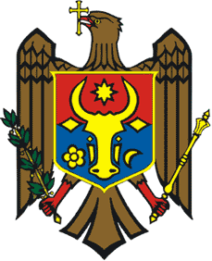

PARLAMENTUL REPUBLICII MOLDOVA

LEGE

Pentru ratificarea Acordului de grant dintre Republica Moldova
şi Uniunea Europeană privind asistență macrofinanciară
pentru Republica Moldova

Nr. _______din __________________2017

Parlamentul adoptă prezenta lege organică.

Art.1. – Se ratifică Acordul de grant dintre Republica Moldova și Uniunea Europeană privind asistența macrofinanciară pentru Republica Moldova, semnat la Bruxelles la 23 noiembrie 2017.

Art.2. – Guvernul și alte instituții ale statului vor întreprinde măsurile necesare pentru realizarea prevederilor acordului menționat.

Art.3 – Ministerul Afacerilor Externe și Integrării Europene va notifica Uniunea Europeană despre ratificarea acordului nominalizat.

PREȘEDINTELE PARLAMENTULUI Andrian CANDU

